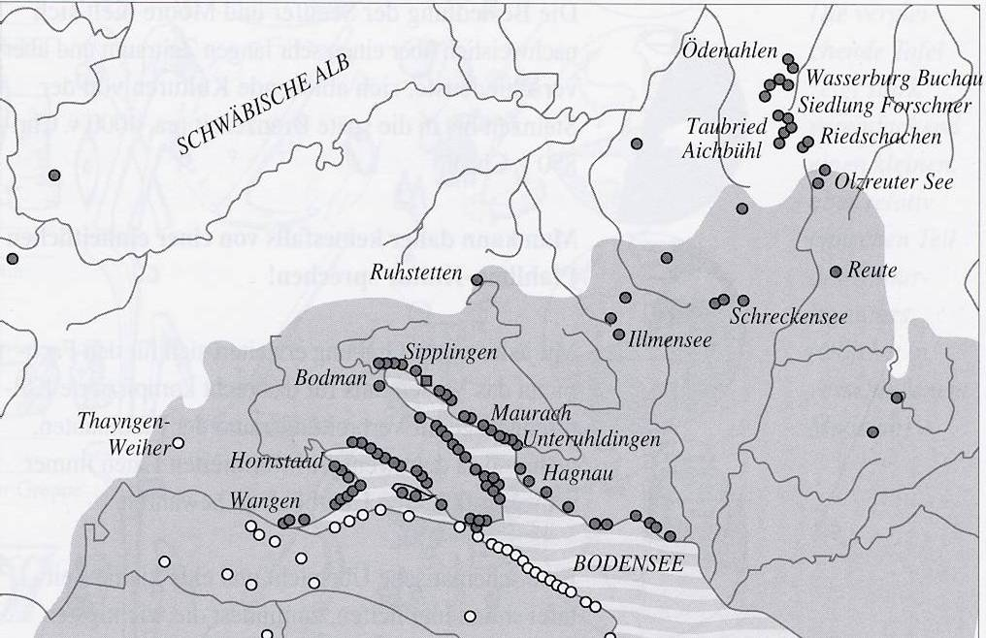

Ufer- und Moorsiedlungen in Südwestdeutschland und in der Schweiz © Pfahlbaumuseum Unteruhldingen
(Markierte Fläche: Würmeiszeit)

